Guerre civile au Darfour
(2003 à aujourd’hui)

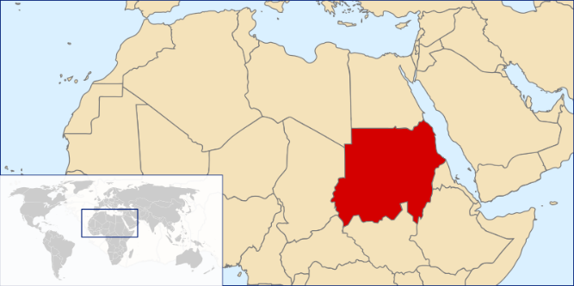
Le Darfour (signifiant « patrie des Fur » en arabe) est une région de l'ouest du Soudan, dans le désert du Sahara. Elle est majoritairement peuplée par des populations musulmanes arabes, sauf dans sa partie sud peuplée par une population noire animiste.

Le drame qui se joue au Soudan, le plus grand pays d'Afrique, est directement lié à la composition ethnique du pays.

Situation géographique
Groupes ethniques

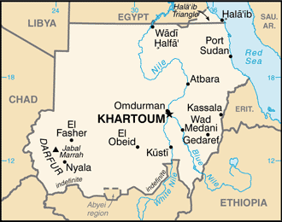

Antécédents
Causes
Forces en présence

Déroulement
Réfugiés
Morts

Réactions internationales

France
États-Unis
Royaume-Uni
Union européenne

Chine
Union africaine
Canada

Aujourd’hui…

Omar el-Béchir
(président soudanais)
Démembrement du Soudan

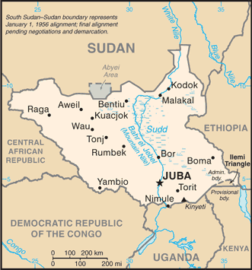
Numérisez ici pour
- Réimprimer ce document
- Obtenir le corrigé

« Guerre civile au Darfour » dans Wikipédia. Site consulté le 24 mars 2014. Adresse URL : http://fr.wikipedia.org/wiki/Guerre_civile_au_Darfour

